GAMBARAN PENGETAHUAN IBU TERHADAP STATUS GIZI LEBIH PADA BALITA (BB/U) DI DESA TUALANG TIMUR PERAWANG

TUGAS AKHIR

Diajukan Sebagai Syarat Untuk Menyelesaikan Program Pendidikan
Diploma III Gizi Politeknik Kesehatan Kemenkes Riau

Oleh :
DONI PRIANTO
NIM : PO31613411008

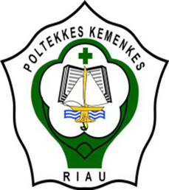

KEMENTERIAN KESEHATAN REPUBLIK INDONESIA
POLTEKNIK KESEHATAN KEMENKES RIAU
JURUSAN GIZI
PEKANBARU

2020

